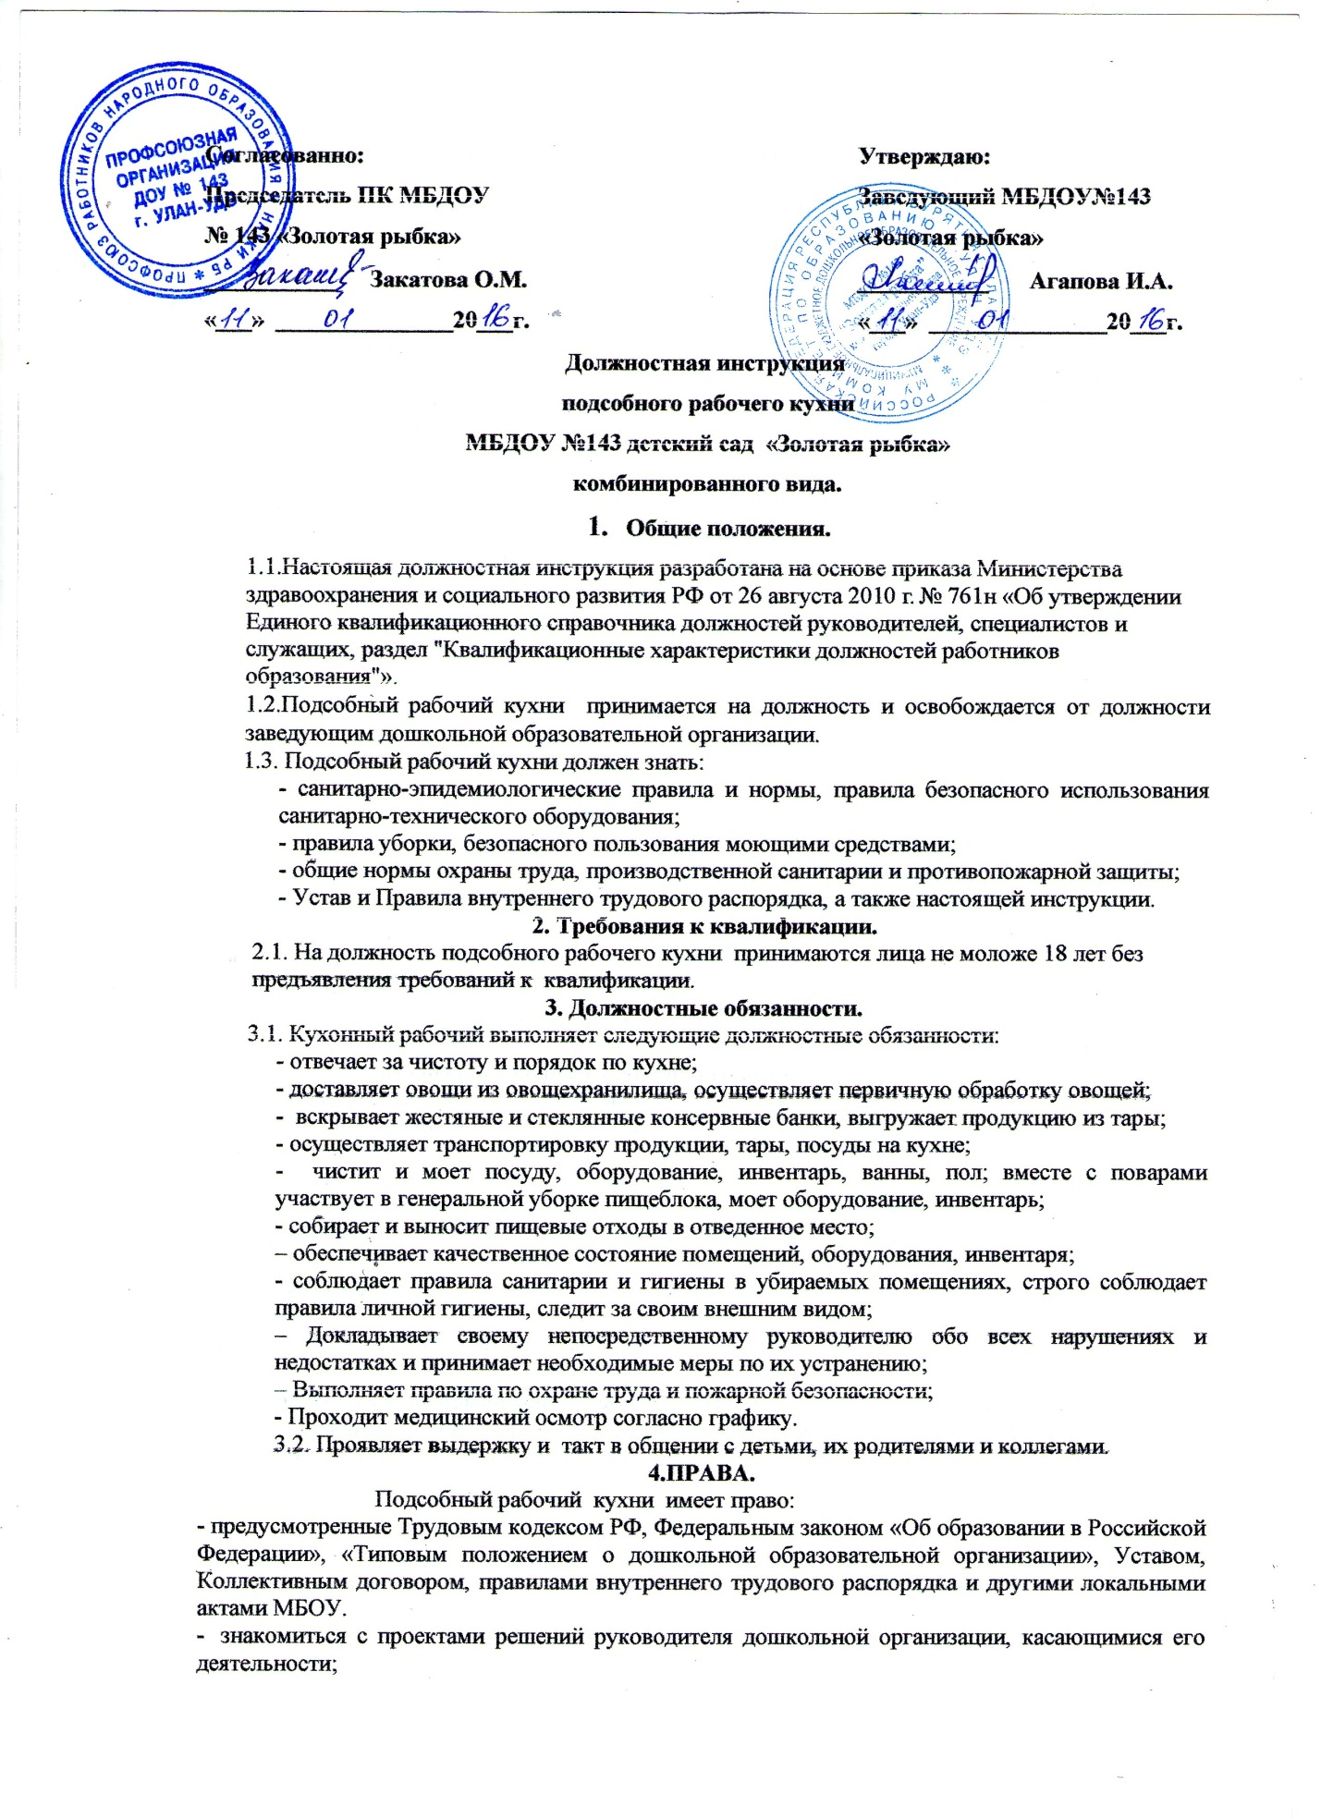

- требовать от администрации организации создания условий, необходимых для выполнения профессиональных обязанностей;
- Участвовать в управлении ДОУ в порядке, определяемом Уставом.
- На рабочее место, соответствующее требованиям охраны труда.
- Отказаться от выполнения работы в случае возникновения опасности для жизни и здоровья вследствие нарушения требований охраны труда.
- Защищать свою профессиональную честь и достоинство:
- знакомиться с жалобами и другими документами, содержащими оценку его работы, давать по ним объяснения;
- защищать свои интересы самостоятельно или через представителя, в том числе адвоката, в случае дисциплинарного расследования или служебного расследования.
- на конфиденциальность дисциплинарного (служебного) расследования, за исключением случаев, предусмотренных законом.
- На разрешение индивидуальных и коллективных споров в порядке, установленном ТК РФ.
- На возмещение вреда, причиненного в связи с исполнением им трудовых обязанностей и компенсацию морального вреда в порядке, установленном Трудовым кодексом РФ.
- Вносить в комиссию по охране труда предложения по улучшению условий труда.
- Вносить предложения по улучшению условий организации труда в ДОУ. Доводить до сведения заведующего предложения о поощрении, моральном и материальном стимулировании работников ДОУ
- Запрашивать информацию и документы, необходимые для выполнения должностных обязанностей.
- право на бесплатный медицинский осмотр
-право на получение спецодежды.
4. Ответственность
4.1. Подсобный рабочий кухни несет ответственность:
- за выполнение санитарных и гигиенических правил на пищеблоке;
-За соблюдение правил и инструкций по охране труда, правил производственной санитарии и противопожарной безопасности.
-За неисполнение (ненадлежащее исполнение) своих должностных обязанностей, предусмотренных настоящей инструкцией, в пределах, определенных действующим законодательством РФ, кухонный рабочий несет административную, материальную и уголовную ответственность в соответствии с ситуацией.
6. Взаимоотношения. Связи по должности:
6.1.Подсобный рабочий кухни отнесен к вспомогательному персоналу, работает в режиме нормативного рабочего дня по графику, составленному исходя из 40 часовой рабочей недели;
6.2. Проходит инструктаж по правилам санитарии и гигиены, правилам приготовления пищи, правилам уборки, безопасного пользования моющими и дезинфицирующими средствами, эксплуатации санитарно – технического оборудования, кухонного оборудования а также по технике безопасности и пожарной безопасности под руководством старшей медсестры, зам. по АХЧ.
6.3. Немедленно сообщает рабочему по обслуживанию здания о неисправностях электро и санитарно
технического оборудования, поломка дверей, замков, окон, стёкол, запоров на закреплённом участке.
6.4. Подсобный рабочий кухни непосредственно подчиняется заведующему, , заместителю заведующего по АХЧ; медицинскому персоналу , шеф-повару дошкольной образовательной организации по вопросам соблюдения санэпидрежима и выполнения должностных обязанностей.
С инструкцией ознакомлена:

________________ / ________________________________ / «____»_______________ 20____г.
подпись расшифровка подписи

Экземпляр должностной инструкции получил:

________________ / ________________________________ / «____»_______________ 20____г.
подпись расшифровка подписи

